МОУ «СОШ №11»
Адрес: г. Глазов, ул. Пехтина, д.22а
Тел. 4-48-39, 4-48-70
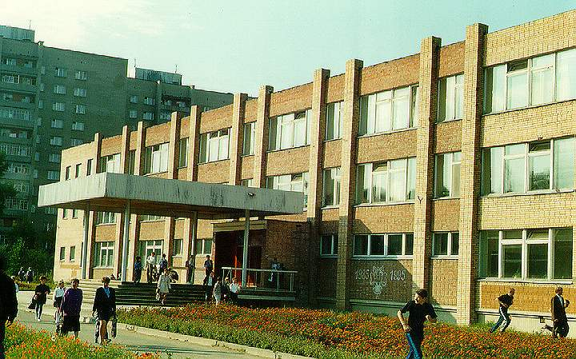
Площадь общая | 5351
Площадь фактически занятая | 5114
Площадь сданная в аренду | 236,6
Площадь на 1 ребенка | 8,2
Проектная мощность | 788
Кол-во детей факт. | 621

I. Показатели результатов работы школы на основе внешней оценки

1. Количественные соотношения выпускников школы, поступивших в вузы
Вопросы | 2001-02 |  | 2002-03 |  | 2003-04 |  | 2004-05
 | Бюджет. | Контр | Бюджет. | Контр | Бюджет. | Контр | Бюджет. | Контр
1.Количество выпускников, поступивших в вузы своего региона в % от общего числа выпускников и (через дробь) успешно закончивших вуз в % от общего числа поступивших | 23% |  | 35% |  | 26% |  | 27%
2.Количество выпускников, поступивших в вузы других регионов в % от общего числа выпускников и (через дробь) успешно закончивших вуз в % от общего числа поступивших | 15% |  | 18% |  | 13% |  | 10%
Вопросы | 2001-02 |  | 2002-03 |  | 2003-04 |  | 2004-05
 | Бюджет. | Контр | Бюджет. | Контр | Бюджет. | Контр | Бюджет. | Контр
3.Количество выпускников, поступивших в столичные вузы в % от общего числа выпускников и (через дробь) успешно закончивших вуз в % от общего числа поступивших | 16% |  | 8% |  | 9% |  | 15%
4.Количество выпускников, поступивших в учреждения НПО в % от общего числа выпускников 9 класса и (через дробь) успешно закончивших их в % от общего числа поступивших | 19% |  | 13% |  | 10% |  | 31%
5.Количество выпускников, поступивших в учреждения СПО в % от общего числа выпускников 9 класса и (через дробь) успешно закончивших их в % от общего числа поступивших | 4% |  | 24% |  | 21% |  | 4%

2. Результаты внешней оценки: ЕГЭ, контрольные измерения уровня обученности, произведенные учредителем, иными внешними организаторами.
Предметы | Количество учащихся в %, имеющих оценки 4 и 5.
 | 2001-02 | 2002-03 | 2003-04 | 2004-05 | 2005-06
Математика | 71% | 84% | 64% | 52% | 61%
Русский язык | - | 77% | 78% | 69% | 77%

Показатели отсева учащихся из школы
3. Количественные характеристики отсева (маргинализации) по причине неуспешности из школы по ступеням обучения
Ступени обучения | Количество учащихся
 | 2000-01 1471 | 2001-02 933 | 2002-03 836 | 2003-04 716 | 2004-05
Начальная школа | - | - | - | - | 1
Основная школа | 6 | 2 | 3 | 4 | 7
Полная школа | - | 2 | - | - | -

4. Количество старшеклассников, получающих дополнительное образование на различных курсах, в том числе и дистанционных (заочные школы).
 | Количество учащихся
Предметы | 2001-02 | 2002-03 | 2002-04 | 2004-05
ЗФТШ | 18 | 19 | 10 | 12
Показатели текущих результатов
5. Соотношение динамики успешности учащихся на разных ступенях обучения, выпускников начальной школы и подростковой ступени (5,6,7 классы).
Количество учащихся, успевающих на 4 и 5 от общего числа учащихся
в параллели 4-7 классов
Предметы | 2001-02 |  |  |  | 2002-03 |  |  |  | 2002-04 |  |  |  | 2004-05
 | 4 | 5 | 6 | 7 | 4 | 5 | 6 | 7 | 4 | 5 | 6 | 7 | 4 | 5 | 6 | 7
 | - | 8% | 16% | 6% | 5% | 10% | 8% | 14% | - | 14% | 12% | 9% | 13% | - | 16% | 11%

6. Показатели по детскому травматизму в соотношении с количеством часов физкультуры и спорта, временным режимом загрузки школы, ресурсными затратами на комплексную безопасность.
Количество случаев травматизма по ступеням образования | 2001-02 |  |  | 2002-03 |  |  | 2002-04 |  |  | 2004-05 |  |  | 2005-06
 | 1-4 | 5-9 | 10-11 | 1-4 | 5-9 | 10-11 | 1-4 | 5-9 | 10-11 | 1-4 | 5-9 | 10-11 | 1-4 | 5-9 | 10-11
 | - | 1 | - | 1 | - | - | - | 1 | - | - | 1 | - | - | - | -

Вопросы | 2001-02 |  |  | 2002-03 |  |  | 2002-04 |  |  | 2004-05
1.Режим работы школы | I смена Уроки по 40 мин |  |  | I смена  Уроки по 40 мин |  |  | I смена  Уроки по 40 мин |  |  | I смена  Уроки по 45 мин
2.Ресурсные затраты на комплексную безопасност (финанс, материаль и др.) | - |  |  | - |  |  | - |  |  | -
 | 1-4 | 5-9 | 10-11 | 1-4 | 5-9 | 10-11 | 1-4 | 5-9 | 10-11 | 1-4 | 5-9 | 10-11
3.Количество часов физкультуры | 16 | 38 | 12 | 16 | 20 | 7 | 21 | 57 | 21 | 27 | 42 | 12
4.Количество часов для занятий спортом на одного ученика в неделю | 2 | 2 | 2 | 2 | 2 | 23 | 3 | 3 | 3 | 3 | 3 | 3

7. Показатели детских и подростковых правонарушений. Количественные показатели распространения среди учащихся вредных и опасных привычек (курение, наркомания, алкоголизм).
Вопросы | 2001-02 |  |  | 2002-03 |  |  | 2002-04 |  |  | 2004-05 |  |  | 2004-05
 | 1-4 | 5-9 | 10-11 | 1-4 | 5-9 | 10-11 | 1-4 | 5-9 | 10-11 | 1-4 | 5-9 | 10-11 | 1-4 | 5-9 | 10-11
1.Численный состав школьников | 225 | 872 | 252 | 171 | 498 | 184 | 170 | 488 | 179 | 211 | 360 | 136 | 202 | 279 | 134
2.Количество правонарушений |  |  |  |  |  |  |  |  |  | 2 | 3 | - | 4 | 5 | -
3.Количество курящих
4.Количество учащихся, употребляющих алкоголь |  |  |  |  |  |  |  |  |  |  | 2 | 2 | - | 2 | 2
5.Количество учащихся, употребляющих норкотики |  |  |  |  |  |  |  |  |  | - | 1 | 1 | - | - | -

II. Кадровое обеспечение
Вопросы | 2002-03 |  | 2003-04 |  | 2004-05 |  | 2005-06
 | Начал. | Основная. | Начал. | Основная. | Начал. | Основная. | Начал. | Основная.
1.Количество учащихся в школе | 171 | 673 | 170 | 667 | 211 | 496 | 202 | 413
2.Количество взрослых работников школы | 11 | 65 | 10 | 62 | 11 | 53 | 11 | 50
3.Количество учащихся на одного педагога в школе | 16 | 10 | 17 | 11 | 19 | 9 | 18 | 8
4.Количество педагогов, имеющих высший разряд в % от общего числа работающих | 23% |  | 27% |  | 26% |  | 32%
5.Количество педагогов, закончивших курсы повышения квалификации |  |  | 24 |  | 8 |  | 30
6. Количество молодых специалистов со стажем до 5 лет | - | - | - | 1 | - | 1 | - | -
7.Количество учителей пенсионного возраста в % от общего числа работающих учителей |  |  |  |  | 9% | 25%
8.Количество учителей, уволившихся с работы и вышедших на пенсию | - | 2 | - | 2 | - | 3 | - | 1
9.Количество вновь прибывших учителей | - | 1 | - | 1 | - | 1 | - | 1

III. Информационные ресурсы школы
Вопросы | 2001-02 | 2002-03 | 2002-04 | 2004-05 | 2005-06
1.Фонд художественной литературы. Кол-во. Экз. | 6482 | 6582 | 6582 | 6582 | 6579
2.Фонд справочной литературы. Кол-во экз. | 263 | 267 | 270 | 283 | 303
3.Фонд периодических изданий (количество наименований по подписке) | 15 | 22 | 14 | 24 | 39
4.Количество компьютеров | 10 | 11 | 12 | 12 | 14

